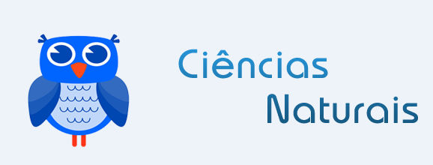 | Ficha de trabalho – 7º ano  Biodiversidade

A distribuição da vida na Terra está relacionada com os factores do meio, que variam desde as regiões polares até aos trópicos, dos vales até ao cimo das montanhas e do litoral até às profundezas do oceano.
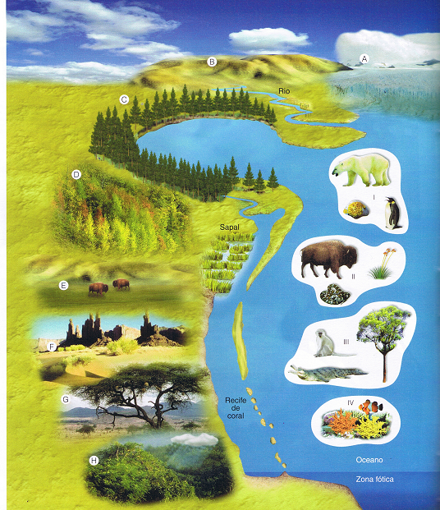

Fig.1A

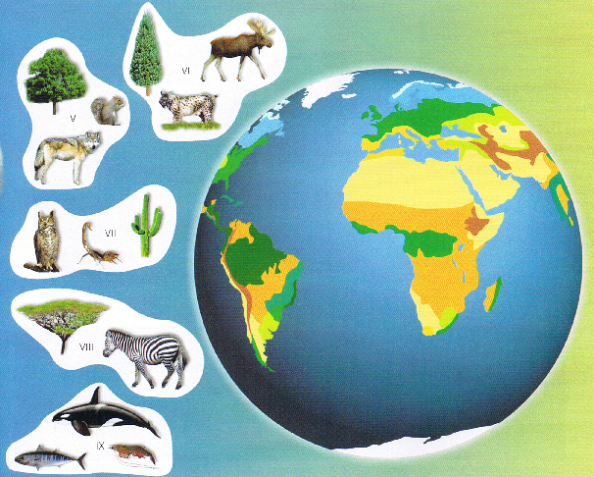

Fig.1B

Quadro1

- Identifica os ambientes terrestres da figura 1A, substituindo as letras pela designação correcta referida no quadro 1.
A: B: C: D:
E: F: G: H:
- Quais os ambientes aquáticos representados?
- Faz corresponder cada grupo de seres vivos(I a IX) representados nas figuras 1A e 1B ao respectivo ambiente (A a H).
I - | II - | III - | IV - | V - | VI - | VII - | VIII - | IX -
- Qual(is) a(s) condição(ões) que a Terra reúne que asseguram a sobrevivência e a evolução dos seres vivos?
- De acordo com os dados obtidos pela Convenção da Diversidade Biológica foram identificadas cerca de 1,7 milhões de espécies. Define o conceito de Biodiversidade.
- A biodiversidade existente no planeta forma, conjuntamente com outros componentes naturais, um sistema bem organizado. Define o conceito de sistema.
- É possível considerar que a Terra é um sistema que engloba quatro componentes. Faz corresponder os termos da coluna I às afirmações da coluna II.
COLUNA I | COLUNA II
A – Hidrosfera (água) | Componente que corresponde a ¼ da superfície total do nosso planeta e que resulta da alteração química e física das rochas.
B - Atmosfera | Componente constituído por todos os seres vivos que existem no planeta.
C – Geosfera (solo) | Componente que corresponde à camada de gases que envolvem a Terra.
D - Biosfera (seres vivos) | Componente mais abundante e que é essencial à vida.

